AYUDA DE LA APLICACIÓN

## **INSTALACIÓN**

Para la instalación de la aplicación, se proporcionará un código QR el cual nos llevará a una dirección de Dropbox, donde nos podremos descargar e instalar la aplicación.

## **uSO DE LA APLICACIÓN**

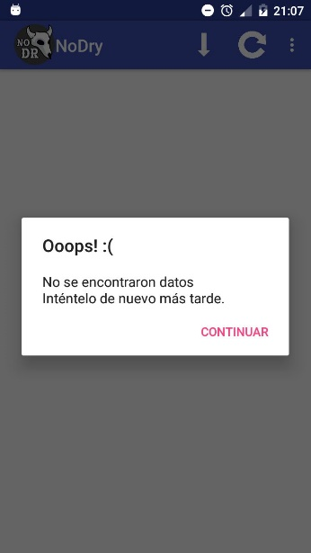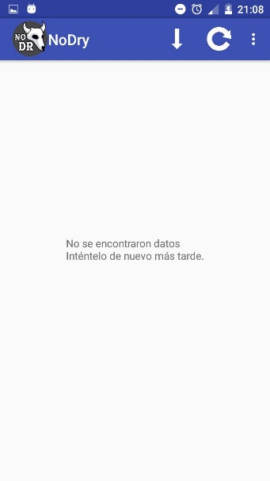Una vez instalada la aplicación, ésta aparecerá en nuestro menú con las demás aplicaciones instaladas. Para abrirla, presionar sobre el icono de la aplicación para que se inicie de manera automática. Si la primera vez que se abre la aplicación no se tiene conexión a Internet, se mostrará un mensaje de aviso como el que se ve en la *Figura 1*.

*Figura 1. Aviso de la aplicación de que no hay datos que mostrar.*

Una vez se disponga de conexión a Internet, cuando el usuario abra la aplicación, ésta se encarga de descargar del servidor los datos de las gasolineras de la comunidad autónoma establecida por defecto.

Cada vez que se descarguen datos del servidor, la aplicación los almacena en un fichero local y se leen los datos de dicho fichero, por lo que una vez se hayan guardado datos en el fichero local, la aplicación puede trabajar sin conexión a Internet aunque se recomienda el uso de la aplicación con Internet para mantener los dato actualizados. Mientras la aplicación lleva a cabo estas operaciones, mostrará un dialogo de carga para informar al usuario de que se encuentra realizando acciones y no está detenida, como se puede ver en la *Figura 2*.

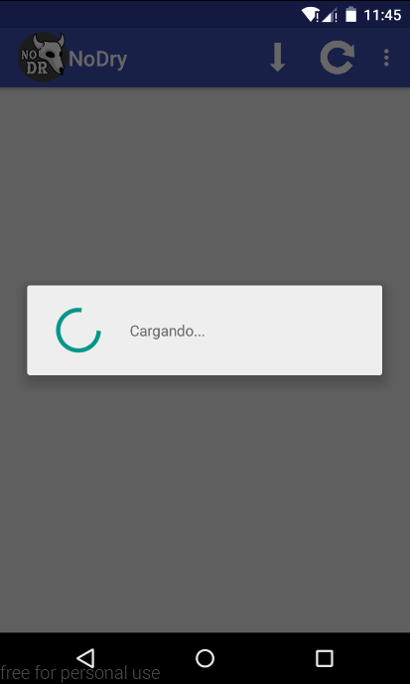

*Figura 2. Dialogo de carga.*

Tras la descarga de la información, aparece el listado de las gasolineras mostrando el logo de la gasolinera, así como el nombre, la dirección y el precio del diésel, el diésel plus, la gasolina 95 y la gasolina 98 en dicha gasolinera tal y como aparece en la *Figura 3.* En el caso de que la empresa no disponga de logo, se mostrará uno por defecto.

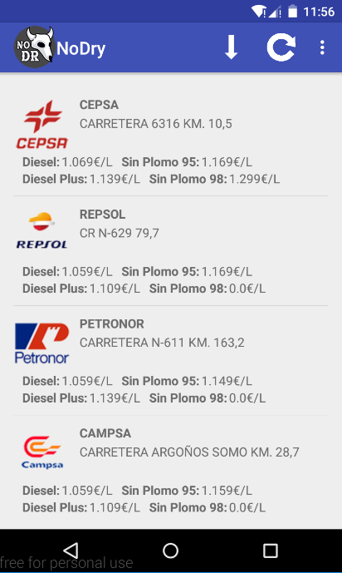

*Figura 3. Listado de gasolineras.*

Para ver la lista completa de las gasolineras de la comunidad autónoma, hay que desplazarse hacia abajo y gracias a un scroll veremos cómo van apareciendo todas las gasolineras de dicha comunidad autónoma.

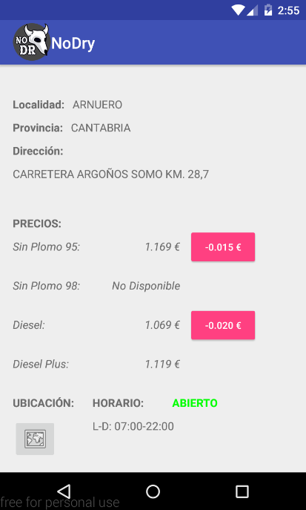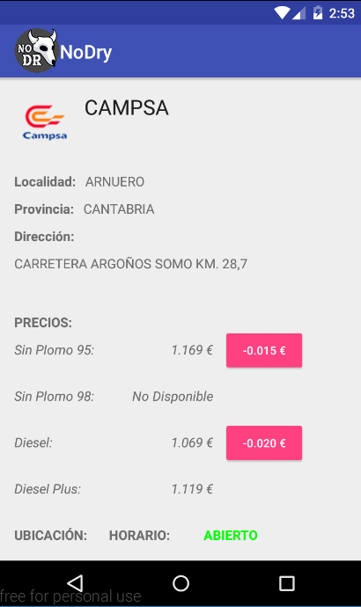Si se desean ver los detalles de una gasolinera en concreto, al pulsar encima de dicha gasolinera se mostrará el logo, el nombre, la localidad, la dirección, el precio de la gasolina 95, gasolina 98, diésel y diésel plus, el horario de la gasolinera y un botón que al ser pulsado, lleva a la ubicación de la gasolinera en google maps. Además, al lado de los precios de los diferentes tipos de combustible, en el caso de que exista una gasolinera con el precio de ese tipo de combustible más barato en esa localidad, aparece un botón con la diferencia de precio, que al pulsarle nos lleva a ver en detalle esa gasolinera. Todos estos detalles les podemos ver en la *Figura 4.*

*Figura 4. Detalle de gasolinera.*

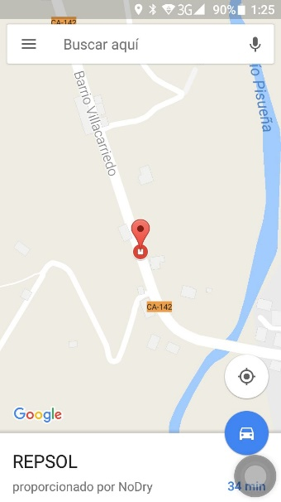Al pulsar el botón que aparece en la **Figura 5**, la aplicación redirecciona a la aplicación Google Maps y muestra la ubicación de la gasolinera como se puede ver en la *Figura 6*.

*Figura 5. Botón google maps. Figura 6. Ubicación de la gasolinera en google*

En el caso de que el dispositivo en el que se está ejecutando NoDry no tenga instalada la aplicación de Google Maps, se mostrará un mensaje como el de la *Figura 7*.

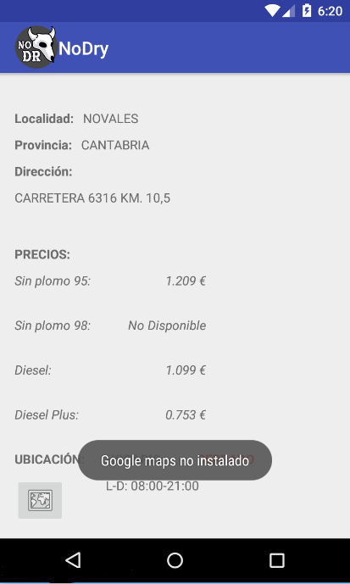

*Figura 7. Mensaje Google Maps no instalado.*

Volviendo atrás, como se puede ver en la *Figura 3*, la aplicación en la parte superior ofrece más funcionalidades como ordenar por precio (mediante el botón de la *Figura 8*), actualizar (botón *Figura 9*) y filtrar por comunidad autónoma y por precio. A los filtros se accederá seleccionando el menú desplegable (*Figura 10*) y seleccionando la opción de Filtros (*Figura 11*).



*Figura 8. Botón ordenar por precio.*  *Figura 9. Botón actualizar.*



*Figura 10. Menú desplegable. Figura 11. Botón filtrar.*

Para obtener el listado de gasolineras ordenado por precio, se debe pulsar el botón ordenar por precio (*Figura 8*). Una vez seleccionada esta opción, la aplicación mostrará una nueva ventana con los cuatro tipos de combustible para que se seleccione por cual de esos tipos de combustible se desea que se ordene el precio, tal y como se puede observar en la *Figura 12*.

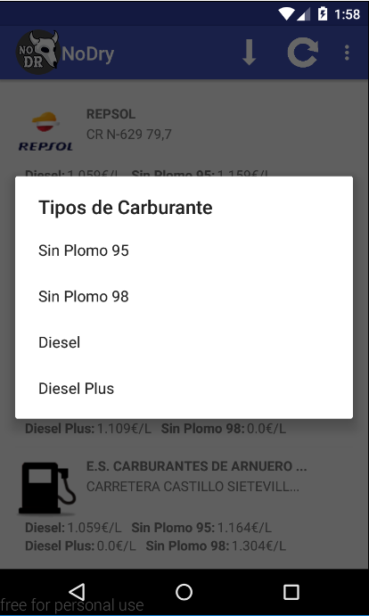

*Figura 12. Ventana con los 4 tipos de combustible.*

Cuando se ha seleccionado el tipo de combustible, la aplicación mostrará un dialogo de carga mientras se ordena la lista y a continuación aparecerá el listado de gasolineras ordenado por precio de menor a mayor por el tipo de combustible elegido.

En cuanto al filtrado, la aplicación ofrece dos funcionalidades: filtrar por comunidad autónoma y filtrar por precio.

Para filtrar la lista de gasolineras por una comunidad autónoma que sea diferente que la comunidad autónoma por defecto, hay que seleccionar el menú desplegable (*Figura 10*). Nos aparecerá el botón de filtrar (*Figura 11*) y al pulsar este botón nos aparecerá una nueva ventana como la de la *Figura 13.*

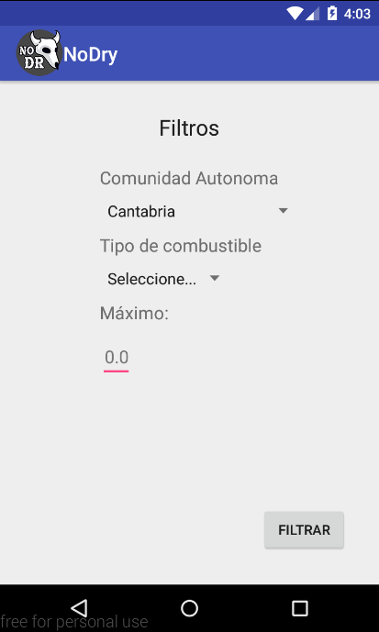

*Figura 13. Ventana filtrar*

En ella vemos una opción de lista desplegable como la de la *Figura 14*. Al pulsar sobre esta opción aparecerá una lista de todas las comunidades autónomas de España.

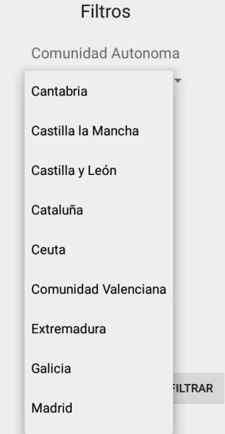

*Figura 14. Lista desplegable de comunidades autónomas.*

Se deberá seleccionar la comunidad deseada y para completar la acción de filtrado pulsar en el botón “FILTRAR”, mostrado en la *Figura 15*, y que se encuentra abajo a la derecha en esta ventana. Una vez pulsada esta opción, la aplicación nos muestra el listado de gasolineras que existen en la comunidad autónoma seleccionada.



*Figura 15. Botón FILTRAR.*

La otra opción de filtrado que ofrece la aplicación es la filtrar por precio. Esta opción permite visualizar el listado de gasolineras ordenado por precio de gasolineras que, dependiendo del tipo de combustible elegido, estén por debajo de un precio máximo deseado.

Para filtrar por precio, hay que realizar el mismo proceso que al realizar el filtrado de la comunidad autónoma anterior, es decir, seleccionar el menú y la opción de filtrado. Sin embargo, en este caso hay que rellenar los campos de tipo combustible por el que se desea filtrar el precio y un precio máximo por el que buscar. Para seleccionar el tipo de combustible, la ventana de filtrado nos ofrece una opción con una lista desplegable para seleccionar uno de los tipos de gasolineras por los que se pueden filtrar(como se ve en la *Figura 16*).

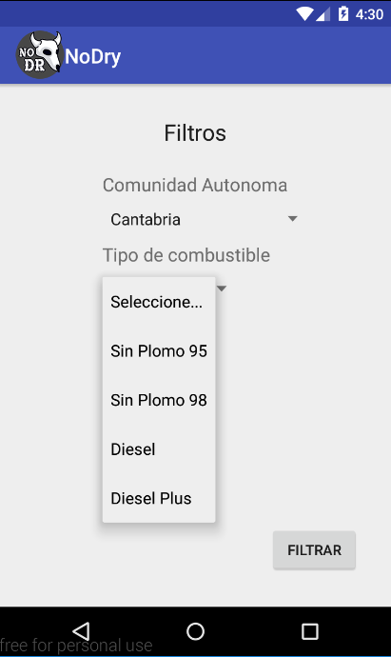

*Figura 16. Lista desplegable de los cuatro tipos de combustible*

Para completar la acción se deberá establecer un precio máximo. En este campo no se pueden introducir caracteres que no sean numéricos ni números negativos. A continuación, habría que seleccionar el botón de filtrar. Para que esta opción funcione correctamente se tienen que rellenar todos los campos.

Además, la aplicación permite la opción de actualizar el listado de gasolineras manteniendo los filtros introducidos, de manera que el usuario obtenga el listado de las gasolineras con los datos más recientes.

Para ello, hay que seleccionar el botón actualizar (*Figura 9*). Al seleccionar esta opción la aplicación mostrará un dialogo de carga mientras se actualizan los datos y una vez se hayan descargado los nuevos datos, la aplicación mostrará el listado actualizado.

Cada vez que se abra la aplicación, los datos que se descargan del servidor se almacenan en un fichero, tal y como se ha mencionado anteriormente. En caso de que no se tenga acceso a Internet pero se haya realizado con anterioridad una descarga de datos correctamente, se mostrará la lista de gasolineras con estos últimos datos almacenados.